

**Département de génie logiciel et des T.I.**

Sujets émergeant en technologie de l’information

Rapport de Laboratoire

|  |  |
| --- | --- |
| **Numéro du laboratoire** | 2 |
| **Nom du laboratoire** | Capture, traitement et affichage d'images 3D |
| **Étudiant(s)** | Simon-Olivier Harel  Patrick Lavallée |
| **Code(s) permanent(s)** | HARS10068806  LAVP12048408 |
| **Numéro d’équipe** |  |
| **Cours** | GTI780 |
| **Session** | E2017 |
| **Groupe** | 1 |
| **Chargé(e) de laboratoire** | Louiza Oudni |
| **Date** | 25-06-2017 |

Table des matières

Introduction 1

Explication de l’algorithme DIBR 2

Intérêt de l’utilisation du DIBR 2

Fonctionnement de l’algorithme du DIBR 2

Étape de prétraitement de la profondeur : 3

Mapping de la profondeur dans l’espace de l’observateur : 3

Étape de conversion de la profondeur en disparité 5

Déplacment de pixels vers la deuxième image 5

Remplissage des régions nouvellement exposées par les désocclusions 5

Post traitement de l’image finale. 5

Résumé des paramètres utilisés 6

Conclusion 6

Figure 1: Mapping linéaire. 2

# Introduction

Actuellement le marché de l’imagerie 3D se voit en expansion via de nouveaux intérêts provenant d’une demande de plus de réalisme du monde dans un écran telle que pour le cinéma, les jeux par ordinateur, la médecine ainsi que pour le domaine de la vision par ordinateur tel que comprendre les scènes automatiquement. L’intérêt des consommateurs est motivé par le progrès des technologies et des techniques afin de recréer des images en 3 dimensions.

L’objectif de ce second laboratoire est d’implémenter l’algorithme du *Depth-Image-Based Rendering* (DIBR) pour synthétiser une nouvelle image afin d’obtenir une paire d’images stéréoscopiques et de les afficher adéquatement sur la télévision 3D de Dimenco. Pour ce faire, l’utilisation du premier laboratoire a été utilisée et modifier afin de s’adapter aux exigences de résolution de l’écran de la télévision et du format du message d’entête de pour l’écran.

Les sections à venir traiteront de l’implémentation de l’algorithme du DIBR et de son fonctionnement ainsi que des paramètres utilisés afin de générer l’image synthétisée.

# Explication de l’algorithme DIBR

XXXXXXXXXXXXXXXXXXXXXXXXX

## Intérêt de l’utilisation du DIBR

Les techniques de représentation de l’information visuelle 3D des images sont classifiées en trois types de représentations. Une première catégorie est axé sur la géométrie, c’est-à-dire que l’information géométrique fait partie des données décrivant la scène, communément appelé la géométrie explicite.

La seconde classification est basée sur les images, c’est-à-dire que la représentation de la scène utilise des images, soit l’intensité lumineuse arrivant à la caméra, au lieu de primitives géométriques. Cette classification se nomme sans géométrie.

La dernière catégorie, soit la géométrie implicite est une méthode hybride des deux premières catégories. Elle ajoute une représentation de l’information de profondeur de façon directe, mais préserve l’information de texture. C’est dans cette catégorie que l’algorithme du DIBR se situe.

## Fonctionnement de l’algorithme du DIBR

Cet algorithme est constitué de 6 étapes distinctes qui seront présenté ci-dessous. La figure 1 suivante illustre l’idée générale du comportement.

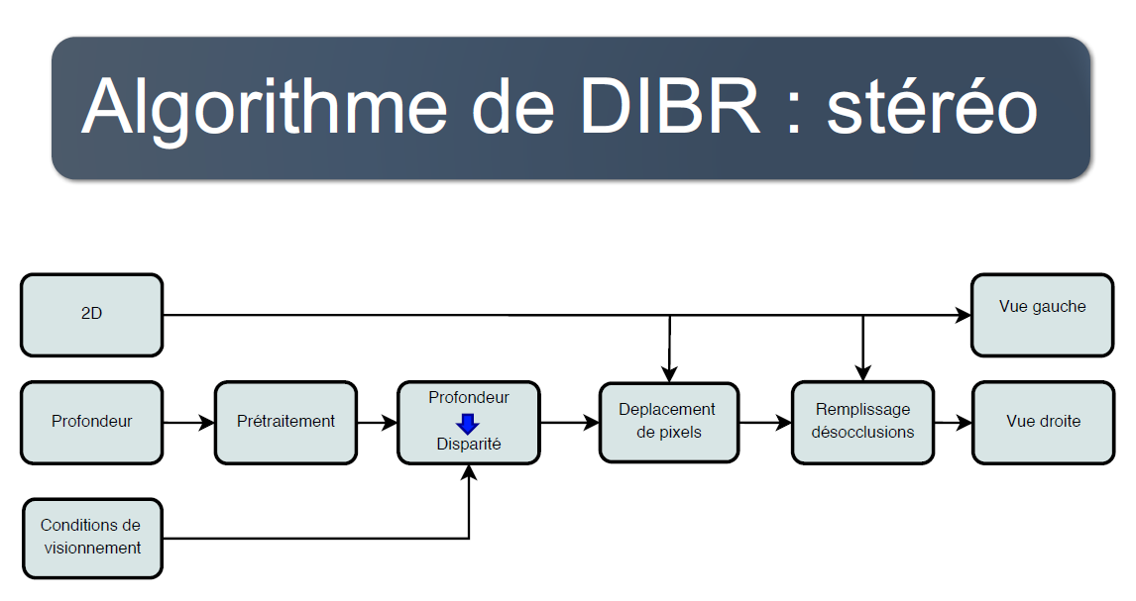

Figure 1 : Représentation de l'algorithme de DIBR.

### Étape de prétraitement de la profondeur :

Cette étape consiste en la réduction du bruit dans l’image de profondeur et la détection des frontières. Ces étapes ont étés effectué lors du premier laboratoire.

Pour ce faire, l’utilisation du filtre smootMedian a été utilisé. Gausien

Réduction du bruit temporel : utilisation d’un filtre passe-bas temporel pour améliorer la stabilité du mouvement des objets

Remplissage de l’information manquante : Inpainting : utiliser l’information des bordes pour remplir

l’intérieur de la région manquante

• Blocs d’exemple

• Inondation morphologique (floodfill)

• Variationnels

### Mapping de la profondeur dans l’espace de l’observateur :

Cette étape consiste à calculer le positionnement des pixels en profondeur en fonction des dimensions de l’écran.

#### Détermination des dimensions de la télévision :

Sachant que la télévision à une distance diagonale **T** de 65.0 pouces et une résolution de **2160 : 3840** qui est équivalent à **9 : 32** et que par hypothèse nos posons que **Knear** soit de 10% et que **Kfar** soit de 20%.

Calculs :

$$T^{2}= H^{2}+W^{2}$$

Où

T : est la dimension diagonale de l’écran qui est 65.0 pouces qui est équivalant à 1651 mm.

H : est la dimension en hauteur de l’écran en mm.

W : est la dimension en largeur de l’écran en mm.

$$\frac{H}{W}= \frac{9}{32}$$

$$H= \frac{9}{32}*W$$

$$T^{2}= {(\frac{9}{32}*W)}^{2}+W^{2}$$

$$T^{2}= \frac{1105}{1024}{* W}^{2}$$

$$W= \sqrt{\frac{({1651}^{2}*1024)}{1105}}$$

$$W= 1589.34 mm$$

$$H= 447.00 mm$$

#### Calcul de la profondeur du point :

Cette étape consiste à transformer la valeur d’un pixel de profondeur en format de l’espace de l’écran. Une transformation linéaire a été appliquée par la formule suivante.

$$Z_{p}=W\left(\frac{m}{2^{N}-1}*\left(K_{near}+K_{far}\right)-K_{far}\right)$$

Où, Zp : est la profondeur du point en millimètre.

m : est la valeur du pixel de profondeur en millimètre obtenue par la *Kinect*

N : est le nombre de bits représentant la profondeur soit 8.

L’image suivante explicite le *mapping* linéaire :

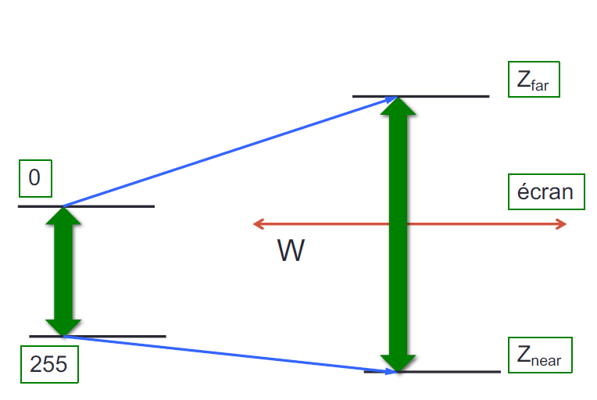

Figure 2: Mapping linéaire.

### Étape de conversion de la profondeur en disparité

Cette étape consiste à calculer de disparité en mm

$$p= t_{c}*(1-\frac{D}{D- z_{p}})$$

Où

**tc** est la distance interoculaire tc = 65 mm

**D** est la distance entre l’observateur et l’écran D = 3*H

P valeur de la disparité à l’écran en mm.

Calcul de disparité en pixel

$$p_{pix}= p*(\frac{N_{pix}}{W})$$

Où Npix est le nombre de pixel sur la largeur de l’écran.

### Déplacment de pixels vers la deuxième image

Calculs du déplacement du pixel :

Dpix = arondir la valeur de ppix.

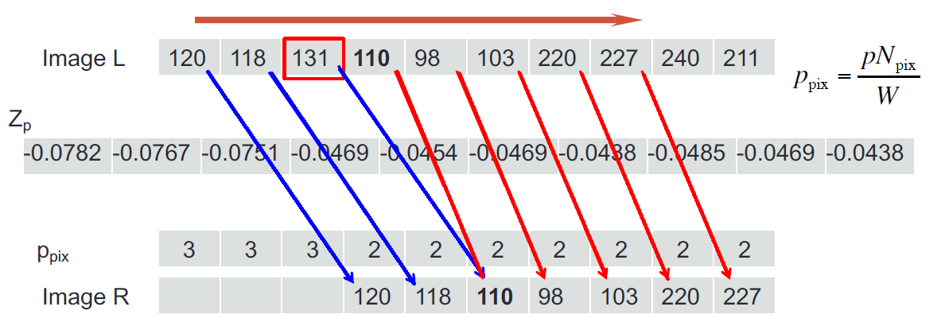

### Remplissage des régions nouvellement exposées par les désocclusions

### Post traitement de l’image finale.

## Résumé des paramètres utilisés

Tableau des différents paramètres et résultats

|  |  |  |
| --- | --- | --- |
| Paramètres | Signification | Valeurs |
| T | Dimension de diagonale de l’écran | 1651.00 mm |
| H | Hauteur de l’écran | 447.00 mm |
| W | Largeur de l’écran | 1589.34 mm |
|  | Résolution de l’écran | 9 : 32 |
| Knear | Distance devant l’écran | 10% |
| Kfar | Distance derrière l’écran | 20% |
| Zp | La profondeur du point en millimètre |  |
| N | Nombre de bits représentant la profondeur | 8 |
| m | Valeur du pixel de profondeur obtenue par la *Kinect* |  |
| tc |  |  |
| D | Distance entre l’observateur et l’écran | 1341 mm |
|  |  |  |
| P | Disparité à l’écran |  |
| Ppix | Disparité en pixel |  |
| Dist | Déplacement du pixel |  |

Exemple de code

# Conclusion